ЛАБОРАТОРНА РОБОТА №14

ПАРАЛЕЛЬНЕ ВИКОНАННЯ. ЕФЕКТИВНІСТЬ ВИКОРИСТАННЯ

Мета: Вимірювання часу паралельних та послідовних обчислень. Демонстрація ефективності паралельної обробки.

1 ВИМОГИ

**1.1 Розробник**

* Осетров Андрій Андрійович
* Студент групи КІТ-118в;
* Варіант 14

**1.2 Загальне завдання**

Забезпечити вимірювання часу паралельної обробки елементів контейнера за допомогою розроблених раніше методів.

Додати до алгоритмів штучну затримку виконання для кожної ітерації циклів поелементної обробки контейнерів, щоб загальний час обробки був декілька секунд.

Реалізувати послідовну обробку контейнера за допомогою методів, що використовувались для паралельної обробки та забезпечити вимірювання часу їх роботи.

Порівняти час паралельної і послідовної обробки та зробити висновки про ефективність розпаралелювання:

* результати вимірювання часу звести в таблицю;
* обчислити та продемонструвати у скільки разів паралельне виконання швидше послідовного.

**1.3 Прикладна задача**

16. Поліцейська картотека

Дані про в'язня: П.І.Б.; дата народження; зріст; колір очей; особливі прикмети (кількість не обмежена); дата ув'язнення; дата звільнення.

2 ОПИС ПРОГРАМИ

**2.1 Опис логічної структури**

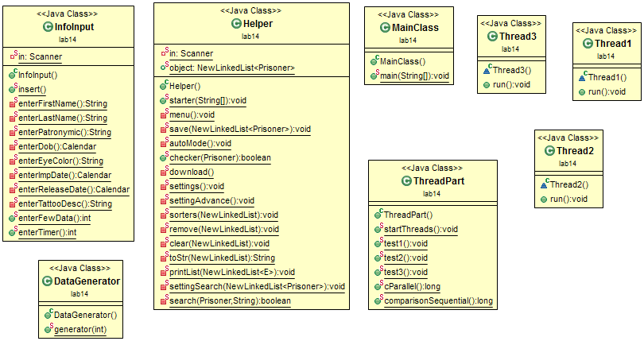

**2.2 Фрагменти коду**

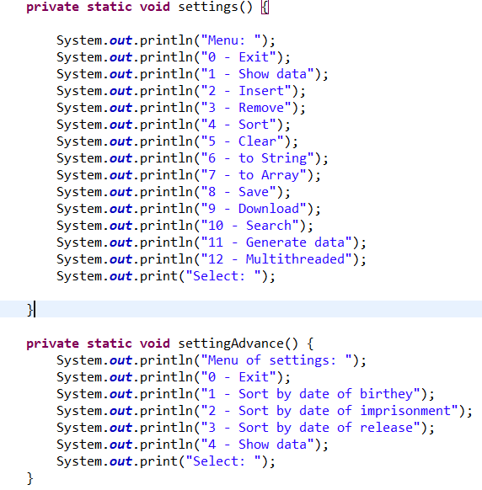

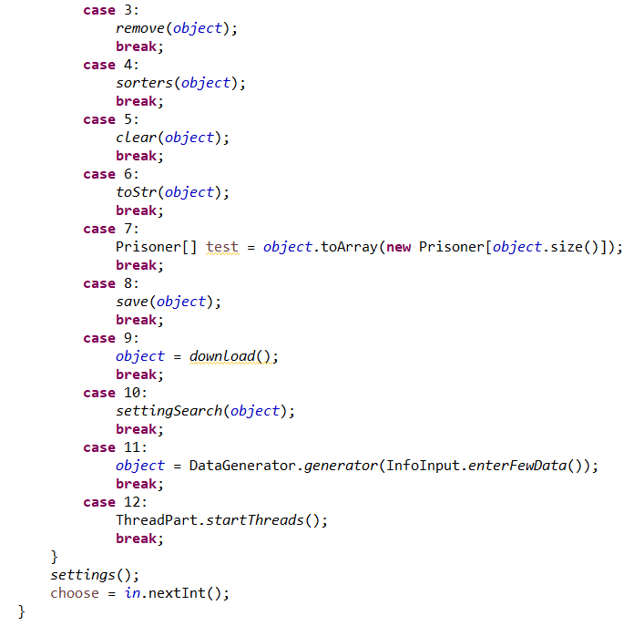

Рисунок 2.1 – Інтерфейс програми для роботи зі списками

**3 ВАРІАНТИ ВИКОРИСТАННЯ**

**3.1 Ілюстрація роботи програми**

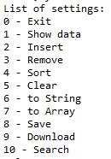

Рисунок 3.1 – Меню програми

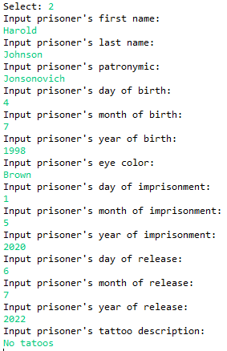

Рисунок 3.2 – Додавання даних

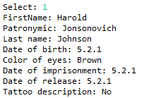

Рисунок 3.3 – Записані дані

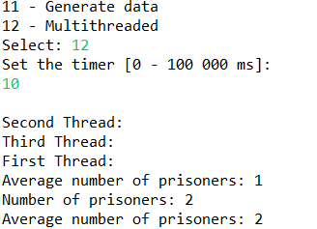

Рисунок 3.4 – Демонстрація багатопоточності

**ВИСНОВОК**

В інтегрованому середовищі *Eclipse* розроблена програма мовою Java. Виконання програми дозволяє продемонструвати роботу вимірювання часу паралельних та послідовних обчислень, демонструє ефективність паралельної обробки.